BLOC 1 : Conseiller et vendre
Compétences
1.1 Assurer la veille commerciale
- Rechercher, hiérarchiser, exploiter et actualiser en continu les informations sur l'entreprise et son marché
- Maîtriser la technologie des produits
- Sélectionner les outils de recherche d'information les plus adaptés
1.2 Réaliser la vente dans un cadre omnicanal
- Intégrer l'omnicanal dans le processus de vente
- Prendre contact avec le client
- S'adapter au contexte commercial et au comportement du client
- Découvrir, analyser et identifier le(s) besoin(s) du client, sa (ses) motivation(s) et ses freins éventuels
- Découvrir, analyser et reformuler les besoins du client
- Présenter l'entreprise et/ou ses produits et/ou ses services
- Conseiller le client en proposant la solution adaptée
- Argumenter
- Répondre aux objections du client
- Proposer les produits et/ou les services associés
- Détecter les opportunités de vente(s) additionnelle(s) et les concrétiser
1.3 Assurer l'exécution de la vente
- Mettre en place les modalités de règlement et de livraison
- Prendre congé



Pro-Bureau Discount est une enseigne spécialisée dans la vente de fournitures de bureau, de papeterie et dans les services d’impression. Elle propose une large gamme de produits, tels que du matériel scolaire, des cartouches d’encre, du mobilier de bureau et des services personnalisés. Sa clientèle est composée d’environ 70 % de professionnels et de 30 % de particuliers.

Le magasin appartient au réseau national Pro-Bureau Discount, leader de la distribution spécialisée, reconnu pour ses prix compétitifs et son offre complète en équipements et fournitures de bureau.

Vous intégrez le magasin situé à Langon (33) en tant que vendeur (se) spécialisé(e) au sein du rayon papeterie, sous la responsabilité de la gérante, Magalie BERTET. L’activité étant marquée par une forte saisonnalité, votre responsable souhaite mettre en place des opérations commerciales pour développer et fidéliser la clientèle de particuliers.
Elle vous confie la mission d’assurer la veille commerciale et de réaliser la vente dans un cadre omnicanal.

Mission 1 - Diagnostic du marché de la papeterie
Le marché de la papeterie est très concurrentiel et marqué par une forte saisonnalité. Pour rester leader, Pro-Bureau Discount doit suivre de près les évolutions de la demande, de la concurrence et des tendances de consommation. Une bonne connaissance du marché permet de cibler les bons produits et les bonnes actions commerciales.
Afin de vous familiariser avec le marché de l'enseigne Pro-Bureau Discount, vous êtes chargé(e) d'analyser l'offre, la demande et l'environnement dans le but de sélectionner les produits à promouvoir.

1.1 Indiquer la valeur du marché de la papeterie en France et identifier les principaux acteurs en précisant leur offre. Ressources 1 et 2
1.2 Repérer le positionnement de Pro-Bureau Discount par rapport à ses concurrents dans la distribution spécialisée. Ressources 1 et 2
1.3 Préciser les actions mises en place par Pro-Bureau Discount afin de consolider ce positionnement. Justifier votre réponse. Ressource 3
1.4 Dresser le profil type du client particulier sur le marché de la papeterie. Ressource 4, Annexe 1
1.5 Expliquer les facteurs qui influencent l’environnement de Pro-Bureau Discount, sur le segment des clients particuliers. Ressource 5
1.6 Identifier les tendances du marché de la papeterie. Ressource 6
1.7 Sélectionner le produit qui répond à l’une des tendances du marché et au budget du persona. Justifier votre réponse. Annexe 2
1.8 Compléter la fiche produit du produit sélectionné. Ressource 7. Annexe 3

Ressources à disposition :
- Quel est l'état actuel du marché français de la papeterie par segment ? (Ressource 1)
- Les acteurs du marché de la papeterie en 2025 (Ressource 2)
- Pro-Bureau Discount se réinvente pour consolider sa place de leader (Ressource 3)
- Le Buyer Persona (Ressource 4)
- Bilan de la rentrée des classes 2025 (Ressource 5)
- Les tendances du marché de la papeterie (Ressource 6)
- Fiche technique du Pack Rocketbook Core Executive (Ressource 7)

Mission 2 - Réalisation de la vente dans un cadre omnicanal
La vente ne se limite plus à l'accueil en magasin : les clients passent aussi par internet et les réseaux sociaux. Il faut donc savoir les accompagner sur tous les canaux, surtout pour des produits encore peu connus comme le Rocketbook, afin de les rassurer et de leur offrir une expérience d'achat fluide.

Vous devez assurer la vente des produits connectés, en mettant particulièrement l'accent sur le Rocketbook, et vous devez accompagner et conseiller les clients en magasin.

2.1 Identifier les deux types de questions posées par le vendeur, puis rédiger trois questions complémentaires qui permettront d’affiner les besoins du client. Annexe 4.
2.2 Reformuler les besoins du client.
2.3 Identifier le mobile d’achat et argumenter avec la méthode CAB pour chaque situation. Annexe 5
2.4 Préciser le frein et utiliser la technique de traitement des objections adaptée à chaque situation. Annexe 6
2.5 Répondre à la demande monsieur Luca Martin. Ressources 8 à 10.
2.6 Sélectionner le produit additionnel pouvant permettre à monsieur Martin de bénéficier de la livraison gratuite. Annexe 7
2.7 Indiquer la technique de conclusion utilisée pour chaque situation. Annexe 8

Ressources à disposition :
- Le Buyer Persona (Ressource 4)
- Bilan de la rentrée des classes 2025 (Ressource 5)
- Les tendances du marché de la papeterie (Ressource 6)
- Fiche technique du Pack Rocketbook Core Executive (Ressource 7)
- Attentes de monsieur Lucas Martin (Ressource 8)
- Extrait des CGV du site Pro-Bureau Discount (Ressource 9)
- Modalités de livraison chez Pro-Bureau Discount (Ressource 10)

Ressource 1 - Quel est l'état actuel du marché français de la papeterie par segment ?

Le marché français de la papeterie génère 4,6 milliards d'euros en 2025, avec une répartition très inégale entre les segments. La papeterie de bureau domine largement avec 3,0 milliards d'euros, soit 65% du marché total. Ce segment reste stable grâce à la demande B2B constante, malgré la digitalisation progressive des entreprises. Les segments premium et personnalisés représentent 23% du marché global, soit environ 1,05 milliard d'euros. Cette catégorie connaît une croissance soutenue portée par la demande de produits sur mesure et de haute qualité. […]. La papeterie scolaire ne représente plus que 180 millions d'euros (4% du marché), un segment très saisonnier et en déclin face à la digitalisation des outils éducatifs.
https://modelesdebusinessplan.com

Ressource 2 - Les acteurs du marché de la papeterie en 2025
Type d’acteur | Entreprises | Activité principale | Informations clés
Fabricants | Exacompta | Fabrication de papeterie | Leader français de la papeterie
Fabricants | Hamelin (Oxford) | Fabrication de cahiers scolaires | Leader du cahier scolaire
Fabricants | Bic, Pilot | Fabrication d’instruments d’écriture | Leaders mondiaux des instruments d’écriture
Distribution spécialisée | Pro-Bureau Discount | Distribution de fournitures de bureau et de papeterie | Leader français de la papeterie  634 M€ de CA, environ 400 magasins
Distribution spécialisée | Rouge Papier, Plein Ciel | Distribution de fournitures de bureau et de papeterie | Plus de 300 points de vente
Grandes surfaces | E.Leclerc, Carrefour | Vente de produits scolaires | Environ 70 % du marché scolaire
Pure players (e-commerce) | Etsy, Paper Tiger | Vente en ligne de papeterie créative | Environ 5 à 10 % du marché

Ressource 3 - Pro-Bureau Discount se réinvente pour consolider sa place de leader.
[…] Malgré les défis, l’enseigne a poursuivi son expansion avec trois nouvelles implantations et l’arrivée de six nouveaux franchisés en 2024. Plusieurs innovations ont également marqué l’année, notamment : L’unification des stocks, optimisant la gestion et l’expérience client. Le succès de la gamme Prix Mini, avec plus d’un million de produits vendus.
L’essor de l’espace services, proposant de nouvelles offres aux particuliers et professionnels. L’intégration de l’intelligence artificielle lors de la rentrée scolaire 2024 pour simplifier les achats de fournitures.
Dans une étude réalisée par Ipsos pour Bonial, Pro-Bureau Discount a été élue “Enseigne la plus attractive de France” dans le secteur papeterie. Ce titre repose sur trois critères : prix (attractivité, rapport qualité-prix, promotions), offre (qualité, diversité, pertinence) et expérience client (en magasin et en responsabilité sociétale).
https://www.toute-la-franchise.com

Ressource 4 - Le Buyer Persona
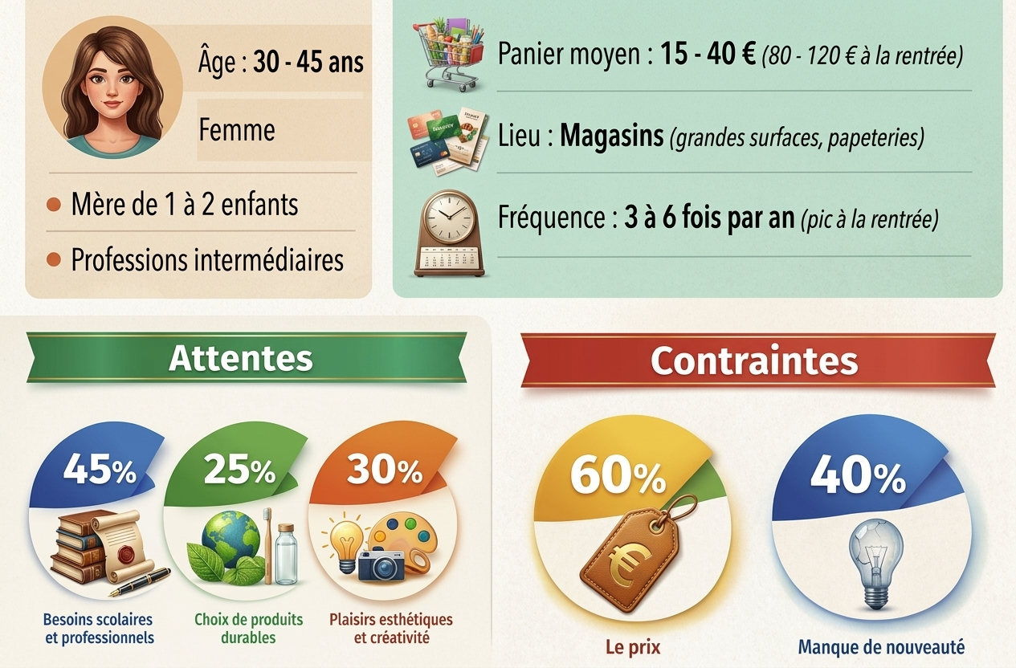

Ressource 5 - Bilan de la rentrée des classes 2025
Bilan de la rentrée des classes : le marché de la papeterie résiste à la baisse des effectifs scolaires
Rattrapé par le recul chronique de la natalité qui affecte désormais fortement le nombre d’élèves, le marché de la rentrée des classes est parvenu à résister, notamment en volume. Un équilibre fragile entre promotion, anticipation des ventes et achats plaisir…
Élève méritant et travailleur mais des résultats encore en deçà des attentes : telle pourrait être l’appréciation obtenue par la papeterie lors de la dernière rentrée des classes. Durant ce temps fort du secteur s’écoulant sur dix semaines, de fin juin à début septembre, les ventes de stylos, cahiers, trousses et autres agendas ont progressé de 1 % en volume par rapport à 2024, selon NielsenIQ pour l’Association des industriels de la papeterie et du bureau (AIPB). En valeur, en revanche, elles cèdent 0,6 %, en raison d’une baisse des prix sur tous les segments après l’envolée des tarifs de plusieurs matières premières, notamment le papier, ces dernières années.
« Au final, le marché a bien tenu car, au vu du contexte actuel, on a vraiment l’impression de jouer contre le vent », résume Julien Marsac, directeur général de Pro-Bureau Discount. Subissant, comme d’autres secteurs, l’atonie de la consommation sur fond d’inquiétudes économiques, politiques et environnementales, la papeterie a aussi été rattrapée depuis l’an dernier par la baisse structurelle de la natalité.
https://www.lsa-conso.fr/

Ressource 6 - Les tendances du marché de la papeterie

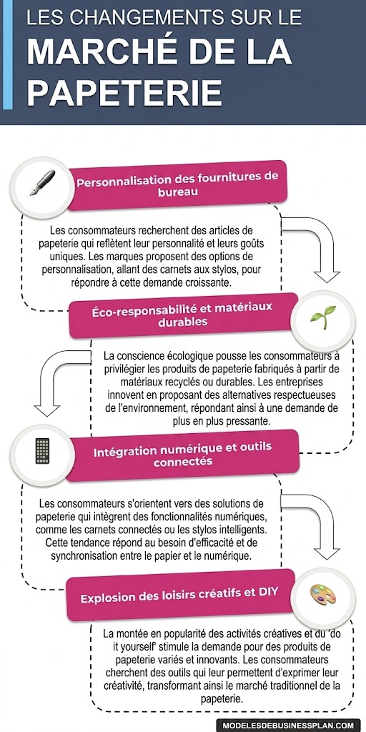
https://modelesdebusinessplan.com

Ressource 7 - Fiche technique du Pack Rocketbook Core Executive
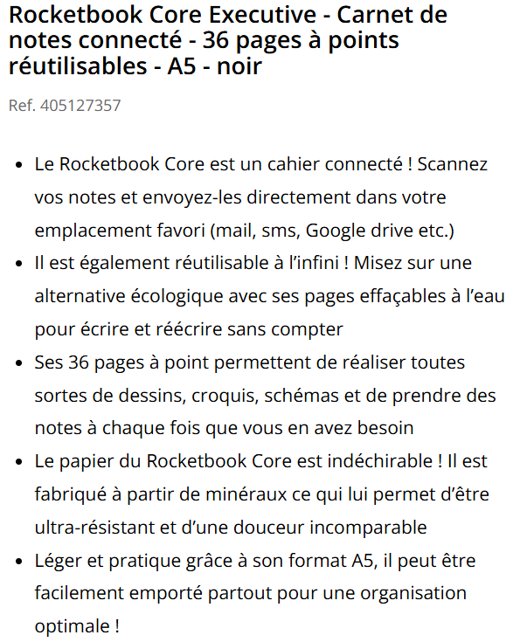
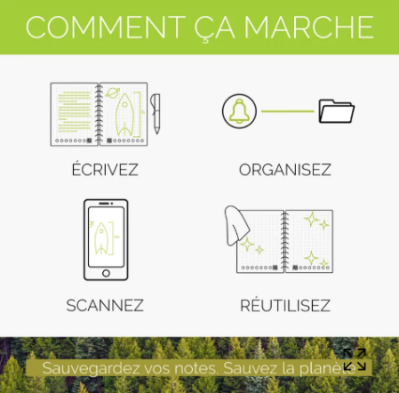
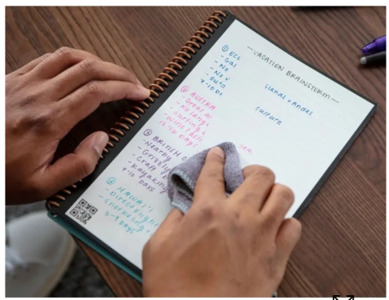
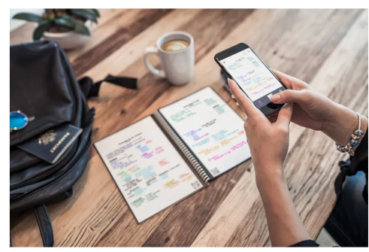
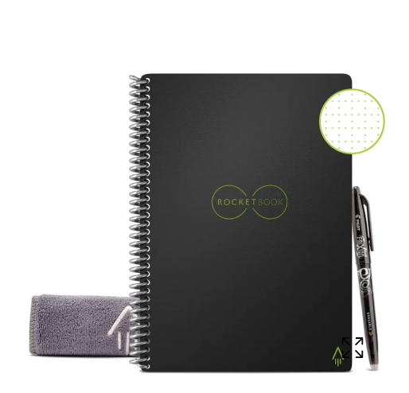
Sauvegardez vos notes. Sauvez la planète

www.pro-bureau-discount.fr

Ressource 8 - Attentes de monsieur Lucas Martin
Monsieur Lucas Martin, client du magasin Pro-Bureau Discount, souhaite se renseigner sur la livraison et les modalités de règlement pour l’achat d’un carnet connecté Rocketbook Core.

J’ai repéré sur votre site internet le carnet connecté Rocketbook et j’aimerais l’acheter prochainement.
Comme je manque de temps pour me déplacer en magasin, je souhaiterais savoir s’il est possible de me faire livrer ma commande à domicile.
J’habite 12 route de Bazas à Langon et je voulais savoir si la livraison est possible à cette adresse.
Par ailleurs, pourriez-vous m’indiquer si je peux régler mes achats en plusieurs fois ?

Ressource 9 - Extrait des CGV du site Pro-Bureau Discount
Pour payer sur notre site Pro-Bureau Discount, plusieurs options sont possibles :
Cartes bancaires : Carte Bleue, Visa, MasterCard
Paiement en plusieurs fois (3X sans frais/ 4X sans frais ONEY)
Google Pay
Apple Pay

Ressource 10 - Modalités de livraison chez Pro-Bureau Discount
Service payant :
- Frais de port : 9,90 € TTC* + supplément produits lourds et/ou volumineux, et zones difficiles d'accès**.
- Frais de port offerts dès 39€ TTC d'achats, hors "supplément produits lourds et/ou volumineux**
* Montant donné à titre indicatif pouvant varier selon le magasin sélectionné.
** Pour plus de détails, consultez la page : Livraison à domicile

Annexe 1 - Le profil type du client particulier sur le marché de la papeterie.
Critères de segmentation | Profil type
Âge
Genre
Situation familiale
PCS
Fréquence d’achat
Lieu d’achat
Panier moyen
Motivations :

Freins :

Annexe 2 - Choix du produit
Rocketbook Core Executive - - 36 pages - A5 - noir  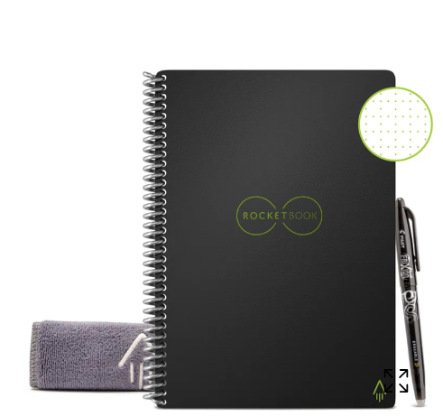  Carnet dont les pages peuvent être effacées et réutilisées. Les notes peuvent être numérisées grâce à une application mobile et sauvegardées dans le cloud.  Prix : 31,99 ^{€ TTC} | POSCA – Mallette métal noire 20 marqueurs Doodle Art  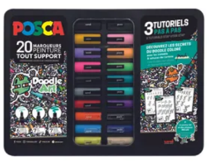  Coffret de loisirs créatifs destiné au dessin, au lettrage et à la personnalisation d’objets.  Prix : 66,99 ^{€ TTC} | 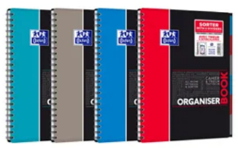  Oxford Etudiants - Cahier trieur Organiserbook A4  Un cahier et trieur tout-en-un grâce à 6 intercalaires permettant d'organiser et de classer ses notes et documents  Prix : 13,99 ^{€ TTC}
□  Justification | □  Justification : | □  Justification :

Annexe 3 - Fiche produit

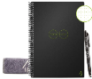
Dénomination :

Marque :
Caractéristiques techniques

Type de produit :

Pages :

Format :

Couverture :

Compatibilité :

Application :

Connectivité :
Caractéristiques commerciales

Prix :

Distribution :

Contenu du pack :
Caractéristiques psychologiques

Motivation d’achat :

Freins :

Annexe 4 - Plan de découverte
Entretien de vente | Type de question
Vendeur : « Bonjour Madame/Monsieur. Que recherchez-vous comme type de carnet pour prendre vos notes ? »
Client : « Je cherche un carnet pratique pour organiser mes notes de travail. »
Vendeur : « Utilisez-vous souvent votre téléphone ou votre ordinateur pour conserver vos notes ? »
Client : « Oui, j’utilise souvent mon téléphone pour retrouver mes informations. »
Vous :  Client : « Un carnet réutilisable m’intéresserait davantage pour éviter de gaspiller du papier. » | Alternative
Vous :  Client : « Oui, j’ai déjà vu le Rocketbook sur Internet. » | Fermée
Vous :  Client : « J’aimerais surtout pouvoir scanner mes notes pour les garder sur mon téléphone. » | Ouverte

Annexe 5 - Argumentaire
Situations | Mobiles  d’achat | Arguments  (Caractéristique + Avantage + Bénéfice)
« J’ai peur de perdre mes notes importantes de réunion. »
« J’aime bien utiliser des produits modernes et pratiques pour m’organiser. »
« Je suis curieux de tester de nouvelles façons de prendre des notes. »
« Je me déplace beaucoup et j’ai besoin d’un carnet facile à transporter. »
« J’achète souvent des cahiers et ça finit par me coûter cher. »
« Je préfère acheter un produit simple à utiliser et conseillé par un vendeur spécialisé »
« J’essaie de réduire ma consommation de papier pour protéger l’environnement. »

Annexe 6 - Techniques de traitement des objections
Objections | Freins | Technique à utiliser | Traitement de l’objection
« 31,99 € pour un carnet, je trouve ça assez cher. » |  | Oui… mais…
« J’ai peur de perdre mes notes si je dois les scanner avec mon téléphone. » |  | Boomerang
« Je ne suis pas très à l’aise avec la technologie, j’ai peur que ce soit compliqué à utiliser. » |  | Préventive
« Je n’ai jamais vu ce carnet dans mon magasin habituel. Est-ce que je vais pouvoir le retrouver facilement ? » |  | Affaiblissement

Annexe 7 - Ventes additionnelles
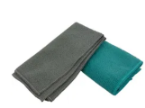  Chiffon Microfibre X2  1,39 ^{€ TTC} | □  Justification : Le prix total (33,38€) est en dessous de 39 €
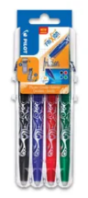  Pilot Frixion Ball - 4 Rollers effaçables - couleurs assorties  8,49 ^{€ TTC} | □  Justification : Le prix total (40,48 €) est au-dessus de 39 €
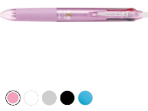  Frixion Ball 4 Couleurs - Roller encre gel effaçable - corps rose - pointe fine  6,99 ^{€ TTC} | □  Justification : Justification : Le prix total (38,98€) est en dessous de 39 €

Annexe 8 - Les techniques de conclusion de la vente
Situations | Techniques
« Si je résume, vous cherchez un carnet pratique pour prendre vos notes à la main tout en pouvant les retrouver facilement sur votre téléphone. Le Rocketbook correspond exactement à ce que vous recherchez. »
« Préférez-vous repartir avec votre Rocketbook aujourd’hui ou souhaitez-vous que je vous le mette de côté pour venir le récupérer plus tard ? »
« Je vous conseille également de prendre un stylo effaçable supplémentaire compatible avec le Rocketbook pour pouvoir l’utiliser immédiatement et profiter pleinement de ses fonctionnalités. »
« Nous avons justement une offre en ce moment sur ce carnet connecté et les stocks sont limités, c’est donc le bon moment pour en profiter. »

